TRƯỜNG ĐẠI HỌC THỦY LỢI

**KHOA CÔNG NGHỆ THÔNG TIN**

**---------🙞🙜🕮🙞🙜---------**



ĐỒ ÁN TỐT NGHIỆP ĐẠI HỌC

**XÂY DỰNG ỨNG DỤNG PODCAST CHO TRUYỆN MLIS**

Sinh viên thực hiện: Lê Hoàng Dương

Giảng viên hướng dẫn: TS. Nguyễn Thọ Thông

HÀ NỘI, 2023

# MỤC LỤC

# DANH MỤC HÌNH ẢNH

# DANH MỤC BẢNG BIỂU

# DANH MỤC CÁC TỪ VIẾT TẮT VÀ GIẢI THÍCH THUẬT NGỮ

# TỔNG QUAN VÀ CƠ SỞ LÝ THUYẾT

## Tổng quan

### Đặt vấn đề

Truyện là một chuỗi các sự kiện được kết nối với nhau và được kể thông qua lời nói, hình ảnh, ngôn ngữ cơ thể, biểu diễn, âm nhạc hoặc bất kỳ hình thức giao tiếp nào khác. Một câu truyện có thể kể về bất cứ điều gì, các sự kiện được mô tả có thể là thực hoặc tưởng tượng. Chúng ta có thể tiếp thu nội dung câu chuyện bằng nhiều cách khác nhau, người ta có thể đọc truyện thông qua sách, nghe kể truyện qua người nói hoặc các phương thức kể truyện qua mạng. nhìn và nghe toàn bộ nội dung truyện bằng cả hình ảnh và âm thanh qua phim ảnh, biểu diễn trực tiếp.

Việc đọc sách truyện qua hình thức nghe mang một số ưu điểm so với đọc sách truyện trực tiếp như:

* Nghe truyện giúp người nghe có thể tiết kiệm thời gian và công sức so với đọc truyện trực tiếp, người nghe có thể nghe truyện khi làm các công việc khác như lái xe, tập thể dục, làm việc nhà, hay thậm chí là đang chuẩn bị ngủ
* Nghe truyện có thể tiếp cận tới các đối tượng bị mù hay khuyết tật về thị giác, giúp họ trải nghiệm nội dung câu chuyện một cách thuận lợi hơn

Ngoài ra về mặt phương tiện truyền thông, ta có podcast – một loại truyền thông giới thiệu, giải trí và giáo dục dưới dạng file âm thanh hoặc video có thể tải về để nghe hoặc xem. Podcast cho phép người dùng theo dõi các chương trình âm thanh hoặc video trực tuyến thông qua các ứng dụng podcast hoặc trình duyệt web. Người dùng có thể sử dụng các ứng dụng podcast hoặc trình duyệt web để nghe hoặc xem podcast trên thiết bị của họ

Với sự phát triển về công nghệ thông tin và ứng dụng di động, việc phát triển một ứng dụng podcast cho truyện giúp người dùng có thể nghe podcast trên chính thiết bị di động của mình

## Cơ sở lý thuyết

### Tổng quan về lập trình Android

Android là một hệ điều hành dựa trên nền tảng Linux được thiết kế dành cho các thiết bị di động có màn hình cảm ứng như điện thoại thông minh và máy tính bảng. Ban đầu, Android được phát triển bởi Android.Inc với sự hỗ trợ tài chính từ Google và sau này được chính Google mua lại vào năm 2005 và ra mắt vào năm 2007.[1]

Lập trình Android là việc lập trình viên xây dựng ứng dụng trên nền tảng Android

Thông thường thì các lập trình viên sử dụng 2 ngôn ngữ chính là Java và Kotlin. Ngoài ra còn có thể sử dụng các ngôn ngữ khác như Javascript, Dart, C#,... Java từ lâu đã được coi là ngôn ngữ mặc định cho việc lập trình các ứng dụng trên nền tảng Android còn Kotlin là ngôn ngữ lập trình mới được phát triển và giới thiệu bởi Google và đang dần trở nên phổ biến với cộng đồng lập trình Android. Công cụ thường dùng cho việc lập trình Android đó là Android Studio, một công cụ được phát triển bởi Google nhằm hỗ trợ cho việc xây dựng ứng dụng cũng như là quản lý nó. Android Studio cung cấp đầy đủ các tính năng cần thiết cho việc lập trình Android như debug, thiết kế giao diện ứng dụng, quản lý, …

Thường thì một ứng dụng Android sẽ gồm 4 component chính đó là: Activity, Service, Broadcast Receiver, Content Provider.

Activity: Là thành phần quan trọng, nó được sử dụng cho việc tạo màn hình giao diện người dùng. Mỗi một màn hình trong ứng dụng đều được hiển thị thông qua Activity. Mỗi một Activity đều có vòng đời riêng. Về cơ bản, một Activity gồm có các trạng thái sau: onCreate, onStart, onResume, onPause, onStop, onDestroy. Với mỗi trạng thái, lập trình viên có thể thực hiện các công việc khác nhau như: khởi tạo, hiển thị, lưu trạng thái hoặc giải phóng tài nguyên,…

Service: Là thành phần chạy nền và không có giao diện người dùng. Ta cần phải khai báo service trong file AndroidManifest.

Có 3 loại service

* Foreground: Thực hiện các thao tác mà người dùng có thể chú ý, nhận biết. Foreground bắt bộc phải hiển thị một thông báo. Thường thấy là Foreground Service phát nhạc
* Background: Thực hiện thao tác mà người dùng không cần thiết phải để ý tới, từ Android 8.0, service chạy trong background bị giới hạn
* Bound: cung cấp 1 giao diện Client - Server cho phép các thành phần tương tác với nó: gửi yêu cầu, nhận kết quả và thậm chí là IPC (inter-process communication) - giao tiếp qua nhiều tiến trình

Broadcast Receiver: Là thành phần cho phép ứng dụng lắng nghe và phản hồi lại các sự kiện được gửi từ hệ thống hoặc từ các ứng dụng khác trên thiết bị của người dùng. Ví dụ như: khi thiết bị mất mạng, pin yếu, tin nhắn đến, … Nó có thể hiện thông báo, cập nhật giao diện và nhiều tác vụ khác. Khi muốn sử dụng Broadcast Receiver, ta cần khai báo trong file AndroidManifest bằng cách thêm thành phần <receiver> vào trong <application>

Content Provider: là một thành phần để quản lý truy cập dữ liệu, nó cung cấp các phương thức khác nhau để các ứng dụng có thể truy cập dữ liệu từ một ứng dụng khác. Content Provider hoạt động rất giống với một cơ sở dữ liệu, ta có thể truy vấn, chỉnh sửa nội dung, cũng như là thêm xóa các nội dung

Ngoài các component nêu trên thì còn có các component khác như: Intent, Fragment, Resource …

### Tổng quan về Java SpringBoot

Spring Boot là một framework Java dùng để phát triển ứng dụng web và các dịch vụ dựa trên Spring Framework. Nó giúp đơn giản hóa việc xây dựng và triển khai các ứng dụng Java Enterprise bằng cách cung cấp các cấu hình mặc định và tối ưu hóa quy trình phát triển. Spring Boot được thiết kế để giúp các nhà phát triển tạo ra các ứng dụng Java một cách nhanh chóng và dễ dàng, bằng cách loại bỏ những công việc cần thiết phải làm khi thiết lập một dự án Spring truyền thống. Nó cung cấp các thiết lập tự động và cấu hình mặc định, giúp giảm bớt lượng mã nguồn cần viết và tăng tốc quá trình phát triển.

Để xây dựng một ứng dụng Spring Boot, ta có thể sử dụng các công cụ như Eclipse, NetBean hay Intellij Idea

### Tổng quan về API

API là viết tắt của "Application Programming Interface" (Giao diện Lập trình ứng dụng), là một tập hợp các quy tắc và định dạng mà các ứng dụng sử dụng để giao tiếp với nhau. API cho phép hai ứng dụng hoặc hệ thống khác nhau tương tác và trao đổi dữ liệu một cách an toàn và hiệu quả. API được hoạt động theo 4 cách như sau:

* API SOAP: Máy chủ và máy khách trao đổi thông điệp bằng XML.
* API RPC: Gọi thủ tục từ xa và trả về kết quả.
* API Websocket: Dùng các đối tượng JSON để chuyển dữ liệu.
* API Rest:  Máy khách gửi yêu cầu đến máy chủ dưới dạng dữ liệu. Máy chủ dùng dữ liệu đầu vào từ máy khách này để bắt đầu các hàm nội bộ và trả lại dữ liệu đầu ra cho máy khách.

Rest API (Representational State Transfer) sử dụng các giao thức HTTP như GET, POST, PUT, … đến một địa chỉ URL để xử lý. Để sử dụng, ta cần nêu rõ mục đích thông qua các phương thức tương ứng được hỗ trợ như:

* GET: Trả về một resource hoặc một danh sách resource.
* POST: Tạo resource mới.
* PUT : Cập nhật thông tin cho resource.

Rest API gồm status code. Sau đây là một vài status code phổ biến:

* 200 OK: Trả về thành công.
* 400 Bad Request: Request không hợp lệ hoặc sai request.
* 403 Forbidden: Request bị từ chối không cho phép
* 404 Not Found: Không tìm thấy resource từ URL
* 204: No Content. Hoàn thành hoạt động nhưng sẽ không trả về nội dung gì.
* 500: Internal server error.

Và còn nhiều status code khác nữa.

## Công nghệ sử dụng

Đề tài sử dụng các công nghệ:

* Ngôn ngữ lập trình: Java phiên bản 8
* Cơ sở dữ liệu: MongoDB

# PHÂN TÍCH THIẾT KẾ HỆ THỐNG

## Đặc tả hệ thống

Ứng dụng “Xây dựng ứng dụng Podcast cho truyện Mlis” là ứng dụng di động chạy trên nền tảng hệ điều hành Android, cho phép người dùng có thể nghe đọc truyện trên chính thiết bị di động của mình.

Ứng dụng sẽ cung cấp cho người dùng một giao diện đơn giản và thân thiện, giúp họ có thể tìm kiếm và nghe những mẩu truyện một cách dễ dàng

Người dùng có thể sử dụng ứng dụng để nghe truyện, nhưng nếu muốn sử dụng các chức năng nâng cao hơn thì người dùng phải đăng ký tài khoản qua email hoặc đăng nhập bằng các phương thức có sẵn

Phía quản lý ứng dụng sẽ có một giao diện riêng xây dựng dựa trên ứng dụng website để quản lý các danh sách truyện, xem các thống kê chi tiết về lượt truy cập

### Phân tích yêu cầu phần mềm

Người quản lý có thể quản lý truyện và các danh sách truyện với các công việc như:

* Thêm sửa xóa các truyện, tập truyện trong cơ sở dữ liệu, thêm truyện, tập truyện vào danh sách truyện tương ứng
* Thêm sửa xóa các danh sách truyện trong cơ sở dữ liệu
* Cập nhật lại ảnh và các file âm thanh được lưu trữ trên server

Người sử dụng ứng dụng có thể xem, tìm kiếm và nghe truyện, tạo tài khoản và đăng nhập để sử dụng các tính năng nâng cao hơn:

* Tìm kiếm truyện theo từ khóa đã nhập
* Xem các thông tin của truyện như tên tác giả, mô tả truyện
* Nghe truyện ngay cả khi thiết bị di động đã tắt màn hình, tua truyện, hẹn giờ tắt truyện
* Tạo tài khoản bằng địa chỉ email hoặc đăng nhập bằng tài khoản Google

Nếu người sử dụng ứng dụng đã đăng nhập tài khoản, họ có thể lưu lại truyện vào danh sách yêu thích để nghe vào những lần sau mà không tốn công tìm lại:

* Tạo, sửa đổi, xóa danh sách yêu thích của bản thân
* Thêm truyện vào danh sách yêu thích của bản thân

### Phân rã chức năng

Xác định các tác nhân hệ thống:

* Người dùng: Người sử dụng ứng dụng đã đăng nhập tài khoản
* Người dùng khách: Người sử dụng ứng dụng chưa đăng nhập tài khoản
* Người quản lý: Người quản trị hệ thống

Xác định UC:

* Đăng nhập
* Đăng ký
* Đăng xuất
* Quản lý truyện

+ Thêm truyện

+ Sửa đổi thông tin truyện

+ Xóa truyện

* Quản lý danh sách truyện

+ Tạo danh sách truyện

+ Sửa đổi thông tin danh sách truyện

+ Xóa danh sách truyện

* Quản lý danh sách yêu thích

+ Tạo danh sách yêu thích

+ Thêm truyện vào danh sách yêu thích

+ Xóa truyện khỏi danh sách yêu thích

+ Xóa danh sách yêu thích

* Quản lý người dùng

+ Đổi mật khẩu

+ Xóa người dùng

* Nghe truyện
* Hẹn giờ tắt
* Quản lý bình luận

+ Bình luận

+ Xóa bình luận

## Các biểu đồ

### Biểu đồ UC

#### Biểu đồ UC tổng quát

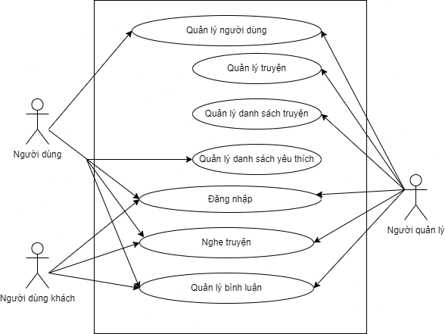

Hình 2.1 Biểu đồ UC tổng quát

#### Biểu đồ UC chi tiết cho Actor Người quản lý

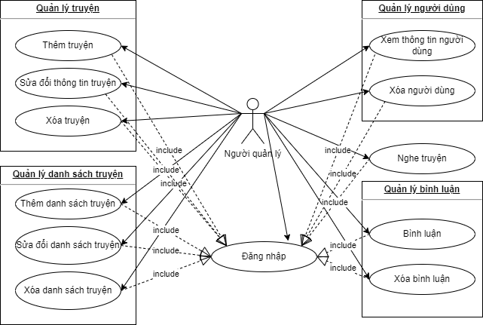

Hình 2.2 Biểu đồ use case chi tiết cho actor Người quản lý

#### Biểu đồ UC chi tiết cho Actor Người dùng

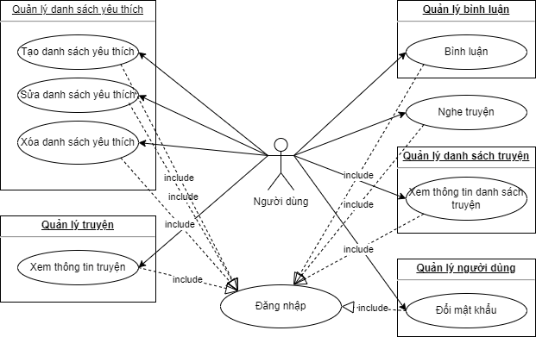

Hình 2.3 Biểu đồ use case chi tiết cho actor Người dùng

#### Biểu đồ UC chi tiết cho Actor Người dùng khách

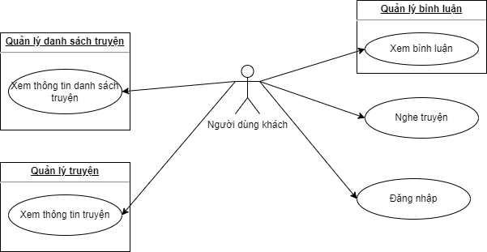

Hình 2.4 Biểu đồ use case chi tiết cho actor Người dùng khách

### Biểu đồ lớp

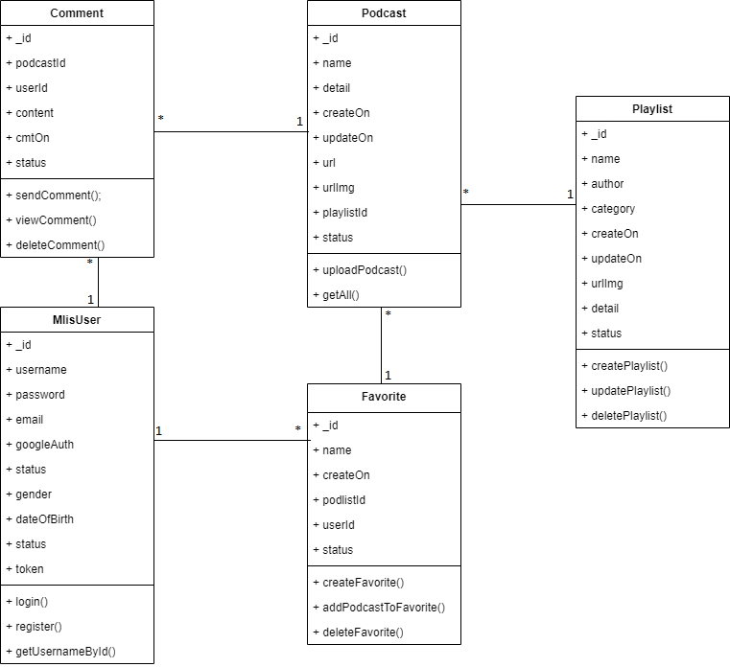

Hình 2.5 Biểu đồ lớp

### Kịch bản

#### Kịch bản cho UC đăng nhập

|  |  |
| --- | --- |
| Tên Use Case: | Đăng nhập |
| Tác nhân chính: | Người dùng |
| Tiền điều kiện: | Không |
| Đảm bảo tối thiểu: | Hệ thống đảm bảo các thao tác đã thực hiện và quay lại bước trước đó. |
| Đảm bảo thành công: | Đăng nhập thành công |
| Kích hoạt: | Người dùng ấn đăng nhập |
| Chuỗi sự kiện chính:   1. Người dùng nhập thông tin đăng nhập 2. Hệ thống xác nhận thông tin đăng nhập 3. Hệ thống khởi tạo token mới và gửi về ứng dụng 4. Ứng dụng lưu token 5. Chuyển màn hình chính khi đăng nhập thành công | |
| Ngoại lệ:  1.a. Sai thông tin đăng nhập  1.a.1 Hệ thống yêu cầu người dùng nhập lại thông tin  1.a.2 Người dùng nhập lại thông tin đăng nhập | |

Hình 2.1 Kịch bản use case đăng nhập

#### Kịch bản cho UC đăng ký

|  |  |
| --- | --- |
| Tên Use Case: | Đăng ký |
| Tác nhân chính: | Người dùng |
| Tiền điều kiện: | Không. |
| Đảm bảo tối thiểu: | Hệ thống đảm bảo các thao tác đã thực hiện và quay lại bước trước đó. |
| Đảm bảo thành công: | Đăng ký tài khoản thành công |
| Kích hoạt: | Khách hàng ấn đăng ký |
| Chuỗi sự kiện chính:   1. Khách hàng nhập thông tin đăng ký 2. Hệ thống xác nhận thông tin đăng ký 3. Chuyển về màn hình đăng nhập | |
| Ngoại lệ:  1.a. Nhập thiếu thông tin hoặc tên người dùng đã tồn tại  1.a.1 Hệ thống yêu cầu khách hàng nhập lại thông tin  1.a.2 Khách hàng nhập lại thông tin | |

Bảng 2.2 Kịch bản use case đăng ký

#### Quản lý danh sách truyện

- Thêm danh sách truyện

|  |  |
| --- | --- |
| Tên Use Case: | Thêm danh sách truyện |
| Tác nhân chính: | Người quản lý |
| Người chịu trách nhiệm: | Người quản lý |
| Tiền điều kiện: | Người quản lý mở giao diện thống kê danh sách truyện |
| Đảm bảo tối thiểu: | Hệ thống đảm bảo các thao tác đã thực hiện và quay lại bước trước đó. |
| Đảm bảo thành công: | Thêm danh sách truyện thành công |
| Kích hoạt: | Người quản lý bấm vào thêm danh sách truyện |
| Chuỗi sự kiện chính:   1. Hệ thống hiển thị form thêm danh sách truyện 2. Người quản lý nhập thông tin danh sách truyện 3. Người quản lý bấm Add 4. Hệ thống kiểm tra thông tin 5. Hệ thống thông báo thêm danh sách truyện thành công 6. Hệ thống đóng form thêm danh sách truyện 7. Hệ thống tải lại giao diện thống kê danh sách truyện | |
| Ngoại lệ:  2.a. Nhập thiếu thông tin danh sách truyện  2.a.1 Hệ thống yêu cầu người quản lý nhập lại thông tin danh sách truyện  2.a.2 Người quản lý nhập lại thông tin danh sách truyện | |

Bảng 2.3 Kịch bản use case thêm danh sách truyện

- Sửa đổi danh sách truyện

|  |  |
| --- | --- |
| Tên Use Case: | Sửa đổi danh sách truyện |
| Tác nhân chính: | Người quản lý |
| Người chịu trách nhiệm: | Người quản lý |
| Tiền điều kiện: | Người quản lý mở giao diện thống kê danh sách truyện |
| Đảm bảo tối thiểu: | Hệ thống đảm bảo các thao tác đã thực hiện và quay lại bước trước đó. |
| Đảm bảo thành công: | Sửa thông tin danh sách truyện thành công |
| Kích hoạt: | Người quản lý bấm vào icon sửa ở danh sách truyện cần sửa |
| Chuỗi sự kiện chính:   1. Hệ thống hiển thị form sửa danh sách truyện 2. Người quản lý nhập lại các thông tin danh sách truyện cần sửa đổi 3. Người quản lý bấm Save 4. Hệ thống kiểm tra thông tin 5. Hệ thống thông báo sửa danh sách truyện thành công 6. Hệ thống đóng form sửa danh sách truyện 7. Hệ thống tải lại giao diện thống kê danh sách truyện | |
| Ngoại lệ:  2.a. Nhập thiếu thông tin danh sách truyện  2.a.1 Hệ thống yêu cầu người quản lý nhập lại thông tin danh sách truyện  2.a.2 Người quản lý nhập lại thông tin danh sách truyện | |

Bảng 2.4 Kịch bản use case sửa đổi danh sách truyện

- Xóa danh sách truyện

|  |  |
| --- | --- |
| Tên Use Case: | Xóa danh sách truyện |
| Tác nhân chính: | Người quản lý |
| Người chịu trách nhiệm: | Người quản lý |
| Tiền điều kiện: | Người quản lý mở giao diện thống kê danh sách truyện |
| Đảm bảo tối thiểu: | Hệ thống đảm bảo các thao tác đã thực hiện và quay lại bước trước đó. |
| Đảm bảo thành công: | Xóa danh sách truyện thành công |
| Kích hoạt: | Người quản lý bấm vào icon xóa ở danh sách truyện cần xóa |
| Chuỗi sự kiện chính:   1. Hệ thống hiển thị hộp thoại xác nhận xóa 2. Người quản lý chọn Yes 3. Hệ thống sửa danh sách truyện sang trạng thái đã xóa 4. Hệ thống đóng hộp thoại 5. Hệ thống tải lại giao diện thống kê danh sách truyện | |
| Ngoại lệ:  2.a. Người quản lý chọn No  2.a.1 Hệ thống đóng hộp thoại | |

Bảng 2.5 Kịch bản use case xóa danh sách truyện

#### Quản lý truyện

- Thêm truyện

|  |  |
| --- | --- |
| Tên Use Case: | Thêm truyện |
| Tác nhân chính: | Người quản lý |
| Người chịu trách nhiệm: | Người quản lý |
| Tiền điều kiện: | Người quản lý mở giao diện thống kê truyện |
| Đảm bảo tối thiểu: | Hệ thống đảm bảo các thao tác đã thực hiện và quay lại bước trước đó. |
| Đảm bảo thành công: | Thêm truyện thành công |
| Kích hoạt: | Người quản lý bấm vào thêm truyện |
| Chuỗi sự kiện chính:   1. Hệ thống hiển thị form thêm truyện 2. Người quản lý nhập thông tin truyện 3. Người quản lý bấm Add 4. Hệ thống kiểm tra thông tin 5. Hệ thống thông báo thêm truyện thành công 6. Hệ thống đóng form thêm truyện 7. Hệ thống tải lại giao diện thống kê truyện | |
| Ngoại lệ:  2.a. Nhập thiếu thông tin truyện  2.a.1 Hệ thống yêu cầu người quản lý nhập lại thông tin truyện  2.a.2 Người quản lý nhập lại thông tin truyện | |

Bảng 2.6 Kịch bản use case thêm truyện

- Sửa đổi thông tin truyện

|  |  |
| --- | --- |
| Tên Use Case: | Sửa thông tin truyện |
| Tác nhân chính: | Người quản lý |
| Người chịu trách nhiệm: | Người quản lý |
| Tiền điều kiện: | Người quản lý mở giao diện thống kê truyện |
| Đảm bảo tối thiểu: | Hệ thống đảm bảo các thao tác đã thực hiện và quay lại bước trước đó. |
| Đảm bảo thành công: | Sửa thông tin truyện thành công |
| Kích hoạt: | Người quản lý bấm vào icon sửa ở truyện cần sửa |
| Chuỗi sự kiện chính:   1. Hệ thống hiển thị form sửa thông tin truyện 2. Người quản lý nhập lại thông tin truyện cần sửa 3. Người quản lý bấm Save 4. Hệ thống kiểm tra thông tin 5. Hệ thống thông báo sửa thông tin truyện thành công 6. Hệ thống đóng form sửa thông tin truyện 7. Hệ thống tải lại giao diện thống kê truyện | |
| Ngoại lệ:  2.a. Nhập thiếu thông tin truyện  2.a.1 Hệ thống yêu cầu người quản lý nhập lại thông tin truyện  2.a.2 Người quản lý nhập lại thông tin truyện | |

Bảng 2.7 Kịch bản use case sửa thông tin truyện

- Xóa truyện

|  |  |
| --- | --- |
| Tên Use Case: | Xóa truyện |
| Tác nhân chính: | Người quản lý |
| Người chịu trách nhiệm: | Người quản lý |
| Tiền điều kiện: | Người quản lý mở giao diện thống kê truyện |
| Đảm bảo tối thiểu: | Hệ thống đảm bảo các thao tác đã thực hiện và quay lại bước trước đó. |
| Đảm bảo thành công: | Xóa truyện thành công |
| Kích hoạt: | Người quản lý bấm vào icon xóa ở truyện cần xóa |
| Chuỗi sự kiện chính:   1. Hệ thống hiển thị hộp thoại xác nhận xóa 2. Người quản lý chọn Yes 3. Hệ thống sửa truyện sang trạng thái đã xóa 4. Hệ thống đóng hộp thoại 5. Hệ thống tải lại giao diện thống kê truyện | |
| Ngoại lệ:  2.a. Người quản lý chọn No  2.a.1 Hệ thống đóng hộp thoại | |

Bảng 2.8 Kịch bản use case xóa truyện

#### Quản lý danh sách yêu thích

- Tạo danh sách yêu thích

|  |  |
| --- | --- |
| Tên Use Case: | Tạo danh sách yêu thích |
| Tác nhân chính: | Người dùng |
| Tiền điều kiện: | Người dùng đã đăng nhập và chọn mục Danh sách yêu thích |
| Đảm bảo tối thiểu: | Hệ thống đảm bảo các thao tác đã thực hiện và quay lại bước trước đó. |
| Đảm bảo thành công: | Tạo danh sách yêu thích thành công |
| Kích hoạt: | Người dùng chọn tạo danh sách yêu thích |
| Chuỗi sự kiện chính:   1. Người dùng nhập tên danh sách yêu thích 2. Hệ thống kiểm tra tên danh sách yêu thích 3. Hệ thống tải lại giao diện danh sách yêu thích | |
| Ngoại lệ:  3.a Tên danh sách yêu thích bị trùng  3.a.1 Hệ thống thông báo trùng tên  3.a.2 Người dùng nhập lại tên khác | |

Bảng 2.9 Kịch bản use case tạo danh sách yêu thích

- Sửa danh sách yêu thích

|  |  |
| --- | --- |
| Tên Use Case: | Sửa danh sách yêu thích |
| Tác nhân chính: | Người dùng |
| Tiền điều kiện: | Người dùng đã đăng nhập và chọn mục Danh sách yêu thích |
| Đảm bảo tối thiểu: | Hệ thống đảm bảo các thao tác đã thực hiện và quay lại bước trước đó. |
| Đảm bảo thành công: | Sửa danh sách yêu thích thành công |
| Kích hoạt: | Người dùng chọn sửa danh sách yêu thích |
| Chuỗi sự kiện chính:   1. Người dùng sửa tên danh sách yêu thích 2. Hệ thống kiểm tra tên danh sách yêu thích 3. Hệ thống tải lại giao diện danh sách yêu thích | |
| Ngoại lệ:  3.a Tên danh sách yêu thích bị trùng  3.a.1 Hệ thống thông báo trùng tên  3.a.2 Người dùng nhập lại tên khác | |

Bảng 2.10 Kịch bản sửa danh sách yêu thích

- Xóa danh sách yêu thích

|  |  |
| --- | --- |
| Tên Use Case: | Xóa danh sách yêu thích |
| Tác nhân chính: | Người dùng |
| Tiền điều kiện: | Người dùng đã đăng nhập và chọn mục Danh sách yêu thích |
| Đảm bảo tối thiểu: | Hệ thống đảm bảo các thao tác đã thực hiện và quay lại bước trước đó. |
| Đảm bảo thành công: | Xóa danh sách yêu thích thành công |
| Kích hoạt: | Người dùng chọn xóa danh sách yêu thích |
| Chuỗi sự kiện chính:   1. Hệ thống hiển thị hộp thoại xác nhận xóa 2. Người dùng chọn Yes 3. Hệ thống sửa danh sách yêu thích sang trạng thái đã xóa 4. Hệ thống đóng hộp thoại 5. Hệ thống tải lại giao diện danh sách yêu thích | |
| Ngoại lệ:  2.a. Người dùng chọn No  2.a.1 Hệ thống đóng hộp thoại | |

Bảng 2.10 Kịch bản sửa danh sách yêu thích

#### Thêm truyện vào danh sách yêu thích

|  |  |
| --- | --- |
| Tên Use Case: | Thêm truyện vào danh sách yêu thích |
| Tác nhân chính: | Người dùng |
| Tiền điều kiện: | Người dùng đã đăng nhập và chọn danh sách truyện chứa truyện muốn thêm |
| Đảm bảo tối thiểu: | Hệ thống đảm bảo các thao tác đã thực hiện và quay lại bước trước đó. |
| Đảm bảo thành công: | Thêm truyện vào danh sách yêu thích thành công |
| Kích hoạt: | Người dùng chọn icon hình trái tim ở truyện |
| Chuỗi sự kiện chính:   1. Người dùng chọn danh sách yêu thích 2. Hệ thống kiểm tra truyện trong danh sách yêu thích được chọn 3. Hệ thống thêm truyện vào danh sách yêu thích 4. Hệ thống tải lại giao diện danh sách truyện | |
| Ngoại lệ:  2.a Truyện đã có trong danh sách yêu thích  2.a.1 Hệ thống không thêm truyện vào danh sách yêu thích | |

Bảng 2.11 Kịch bản thêm truyện vào danh sách yêu thích

#### Xóa truyện khỏi danh sách yêu thích

|  |  |
| --- | --- |
| Tên Use Case: | Xóa truyện khỏi danh sách yêu thích |
| Tác nhân chính: | Người dùng |
| Tiền điều kiện: | Người dùng đã đăng nhập và chọn danh sách yêu thích chứa truyện muốn xóa |
| Đảm bảo tối thiểu: | Hệ thống đảm bảo các thao tác đã thực hiện và quay lại bước trước đó. |
| Đảm bảo thành công: | Xóa truyện khỏi danh sách yêu thích thành công |
| Kích hoạt: | Người dùng chọn mục Xóa truyện ở danh sách yêu thích |
| Chuỗi sự kiện chính:   1. Hệ thống hiển thị hộp thoại xác nhận xóa 2. Người dùng chọn Yes 3. Hệ thống xóa truyện khỏi danh sách yêu thích 4. Hệ thống đóng hộp thoại 5. Hệ thống tải lại giao diện danh sách yêu thích | |
| Ngoại lệ:  2.a. Người dùng chọn No  2.a.1 Hệ thống đóng hộp thoại | |

Bảng 2.12 Kịch bản use case xóa truyện khỏi danh sách yêu thích

#### Quản lý người dùng

- Đổi mật khẩu

|  |  |
| --- | --- |
| Tên Use Case: | Đổi mật khẩu |
| Tác nhân chính: | Người dùng |
| Tiền điều kiện: | Người dùng đã đăng nhập và chọn mục Tài khoản |
| Đảm bảo tối thiểu: | Hệ thống đảm bảo các thao tác đã thực hiện và quay lại bước trước đó. |
| Đảm bảo thành công: | Đổi mật khẩu thành công |
| Kích hoạt: | Người dùng chọn đổi mật khẩu ở giao diện tài khoản |
| Chuỗi sự kiện chính:   1. Người dùng nhập các thông tin mật khẩu 2. Hệ thống kiểm tra thông tin mật khẩu 3. Hệ thống đổi token và gửi về ứng dụng 4. Ứng dụng thông báo đổi mật khẩu thành công 5. Ứng dụng quay lại giao diện tài khoản | |
| Ngoại lệ:  1.a Thông tin mật khẩu không hợp lệ hoặc không chính xác  1.a.1 Hệ thống yêu cầu người dùng nhập lại các trường bị lỗi  1.a.2 Người dùng nhập lại thông tin mật khẩu | |

Bảng 2.13 Kịch bản use case đổi mật khẩu

- Xóa người dùng

|  |  |
| --- | --- |
| Tên Use Case: | Xóa người dùng |
| Tác nhân chính: | Người quản lý |
| Tiền điều kiện: | Người quản lý chọn mục thống kê người dùng |
| Đảm bảo tối thiểu: | Hệ thống đảm bảo các thao tác đã thực hiện và quay lại bước trước đó. |
| Đảm bảo thành công: | Người dùng bị xóa |
| Kích hoạt: | Người quản lý chọn xóa người dùng ở giao diện thống kê người dùng |
| Chuỗi sự kiện chính:   1. Hệ thống hiển thị hộp thoại xác nhận xóa 2. Người quản lý chọn OK 3. Hệ thống đổi token, trạng thái người dùng thành đã xóa 4. Hệ thống thông báo xóa người dùng thành công 5. Hệ thống tải lại giao diện thống kê người dùng | |
| Ngoại lệ:  2.a Người quản lý chọn No  2.a.1 Hệ thống quay lại giao diện thống kê người dùng | |

Bảng 2.14 Kịch bản use case xóa người dùng

#### Quản lý bình luận

- Bình luận

|  |  |
| --- | --- |
| Tên Use Case: | Bình luận |
| Tác nhân chính: | Người quản lý, Người dùng |
| Tiền điều kiện: | Người quản lý mở giao diện xem bình luận của truyện  Người dùng đã đăng nhập và mở giao diện bình luận của truyện |
| Đảm bảo tối thiểu: | Hệ thống đảm bảo các thao tác đã thực hiện và quay lại bước trước đó. |
| Đảm bảo thành công: | Bình luận được gửi lên hệ thống |
| Kích hoạt: | Tác nhân chọn icon gửi bình luận |
| Chuỗi sự kiện chính:   1. Tác nhân nhập nội dung bình luận 2. Tác nhân chọn Gửi 3. Hệ thống kiểm tra thông tin bình luận 4. Hệ thống lưu bình luận vào cơ sở dữ liệu 5. Hệ thống tải lại giao diện bình luận | |
| Ngoại lệ:  1.a. Nội dung bình luận trống  2.a.1 Hệ thống không gửi bình luận | |

Bảng 2.15 Kịch bản cho use case bình luận

- Xóa bình luận

|  |  |
| --- | --- |
| Tên Use Case: | Xóa danh sách truyện |
| Tác nhân chính: | Người quản lý |
| Người chịu trách nhiệm: | Người quản lý |
| Tiền điều kiện: | Người quản lý mở giao diện xem bình luận của truyện |
| Đảm bảo tối thiểu: | Hệ thống đảm bảo các thao tác đã thực hiện và quay lại bước trước đó. |
| Đảm bảo thành công: | Xóa bình luận thành công |
| Kích hoạt: | Người quản lý bấm vào xóa ở bình luận muốn xóa |
| Chuỗi sự kiện chính:   1. Hệ thống hiển thị hộp thoại xác nhận xóa 2. Người quản lý chọn Yes 3. Hệ thống sửa bình luận sang trạng thái đã xóa 4. Hệ thống đóng hộp thoại 5. Hệ thống tải lại giao diện xem bình luận | |
| Ngoại lệ:  2.a. Người quản lý chọn No  2.a.1 Hệ thống đóng hộp thoại | |

Bảng 2.16 Kịch bản use case xóa bình luận

#### Kịch bản cho UC nghe truyện

|  |  |
| --- | --- |
| Tên Use Case: | Nghe truyện |
| Tác nhân chính: | Người quản lý, người dùng, người dùng khách |
| Tiền điều kiện: | Tác nhân chọn truyện hoặc danh sách yêu thích muốn nghe |
| Đảm bảo tối thiểu: | Hệ thống đảm bảo các thao tác đã thực hiện và quay lại bước trước đó. |
| Đảm bảo thành công: | Ứng dụng phát truyện thành công |
| Kích hoạt: | Tác nhân chọn truyện hoặc danh sách yêu thích muốn nghe |
| Chuỗi sự kiện chính:   * + - 1. Tác nhân chọn truyện/ danh sách yêu thích       2. Ứng dụng cập nhật danh sách truyện/danh sách yêu thích vào danh sách phát       3. Ứng dụng tải truyện       4. Ứng dụng phát truyện | |
| Ngoại lệ:  2.a Tệp truyện bị lỗi hoặc truyện không tồn tại  2.a.1 Ứng dụng thông báo truyện không khả dụng  2.a.2 Ứng dụng chuyển sang tải truyện kế tiếp trong danh sách truyện hoặc danh sách yêu thích đã chọn ở (1)  3.a Tác nhân chọn chuyển truyện kế tiếp/trước đó  3.a.1 Ứng dụng tải truyện kế tiếp hoặc trước đó theo danh sách truyện hoặc danh sách yêu thích đã chọn ở (1)  3.b Hết hẹn giờ  3.a.1 Ứng dụng tạm dừng truyện đang phát  3.c Tác nhân chọn tạm dừng  3.c.1 Ứng dụng tạm dừng phát truyện  3.c.a Tác nhân chọn phát truyện  3.c.a1 Ứng dụng tiếp tục phát truyện  4.a Truyện kết thúc, chưa phát hết danh sách  4.a.1 Ứng dụng tải truyện tiếp theo trong danh sách  4.b Truyện kết thúc, đã phát hết danh sách  4.b.1 Ứng dụng tạm dừng phát truyện | |

Bảng 2.17 Kịch bản use case nghe truyện

#### Kịch bản cho UC hẹn giờ tắt

|  |  |
| --- | --- |
| Tên Use Case: | Hẹn giờ tắt |
| Tác nhân chính: | Người quản lý, người dùng, người dùng khách |
| Tiền điều kiện: | Tác nhân chọn hẹn giờ tắt ở giao diện phát truyện |
| Đảm bảo tối thiểu: | Hệ thống đảm bảo các thao tác đã thực hiện và quay lại bước trước đó. |
| Đảm bảo thành công: | Ứng dụng đặt hẹn giờ và dừng truyện thành công |
| Kích hoạt: | Tác nhân chọn icon hẹn giờ ở giao diện phát truyện |
| Chuỗi sự kiện chính:   1. Ứng dụng hiển thị hộp thoại hẹn giờ 2. Tác nhân chọn thời gian 3. Tác nhân chọn OK 4. Ứng dụng đóng hộp thoại hẹn giờ 5. Ứng dụng bắt đầu đếm giờ trên nền cho tới khi hết giờ 6. Ứng dụng tạm dừng truyện đang phát nếu có | |
| Ngoại lệ:  2.a Tác nhân kéo thời gian về mức không hẹn giờ  2.a.1 Ứng dụng hủy hẹn giờ đã có  2.a.2 Ứng dụng đóng hộp thoại hẹn giờ  3.a Tác nhân chọn Cancel hoặc ấn ra ngoài hộp thoại  3.a.1 Ứng dụng đóng hộp thoại hẹn giờ | |

Bảng 2.18 Kịch bản use case hẹn giờ tắt

### Biểu đồ hoạt động

#### Quản lý danh sách truyện

* Thêm danh sách truyện

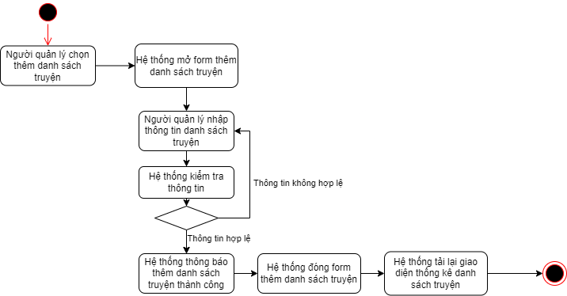

Hình 2.6 Biểu đồ hoạt động use case thêm danh sách truyện

* Sửa đổi danh sách truyện

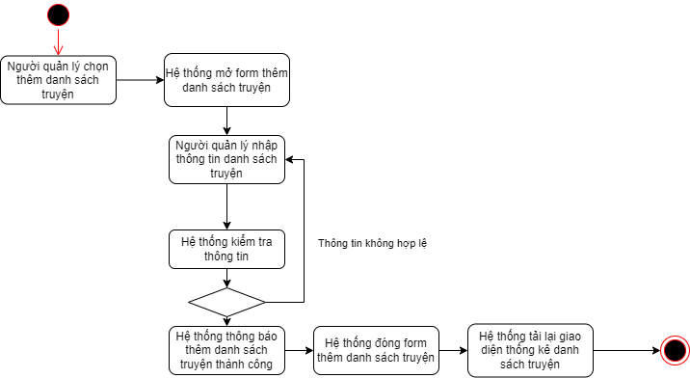

Hình 2.7 Biểu đồ hoạt động use case sửa đổi danh sách truyện

* Xóa danh sách truyện

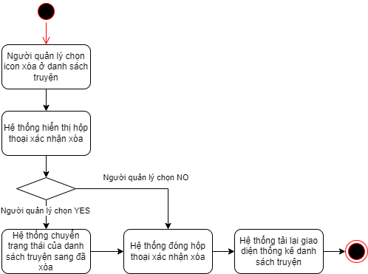

Hình 2.8 Biểu đồ hoạt động use case xóa danh sách truyện

#### Quản lý truyện

* Thêm truyện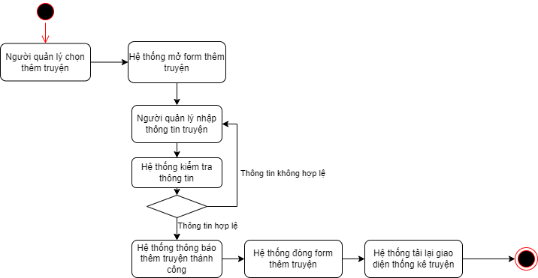

Hình 2.9 Biểu đồ hoạt động use case thêm truyện

* Sửa đổi thông tin truyện

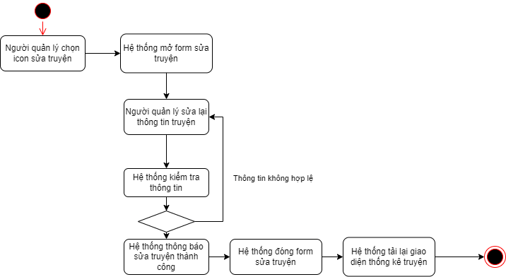

Hình 2.10 Biểu đồ hoạt động use case sửa đổi thông tin truyện

* Xóa truyện

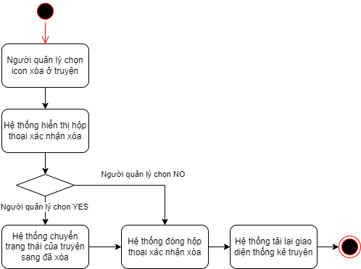

Hình 2.11 Biểu đồ hoạt động use case xóa truyện

#### Quản lý danh sách yêu thích

* Tạo danh sách yêu thích

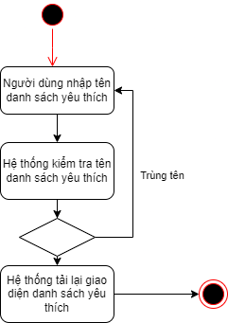

Hình 2.12 Biểu đồ hoạt động use case tạo danh sách yêu thích

* Sửa danh sách yêu thích

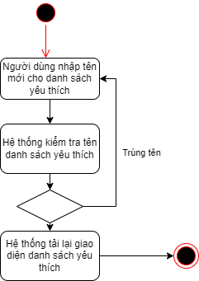

Hình 2.13 Biểu đồ hoạt động use case sửa danh sách yêu thích

* Xóa danh sách yêu thích

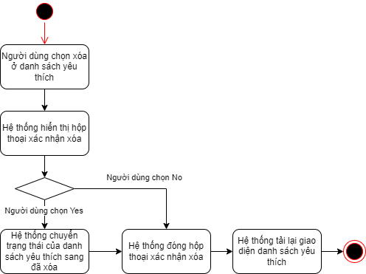

Hình 2.14 Biểu đồ hoạt động use case xóa danh sách yêu thích

#### Thêm truyện vào danh sách yêu thích

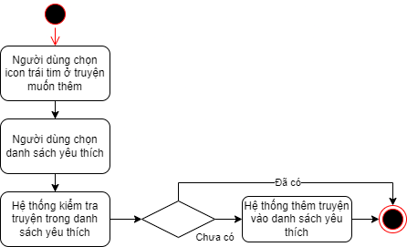

Hình 2.15 Biểu đồ hoạt động use case thêm truyện vào danh sách yêu thích

#### Xóa truyện khỏi danh sách yêu thích

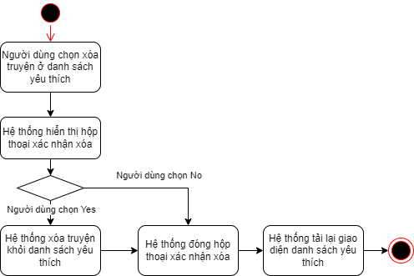

Hình 2.16 Biểu đồ hoạt động use case xóa truyện khỏi danh sách yêu thích

#### Quản lý người dùng

* Đổi mật khẩu

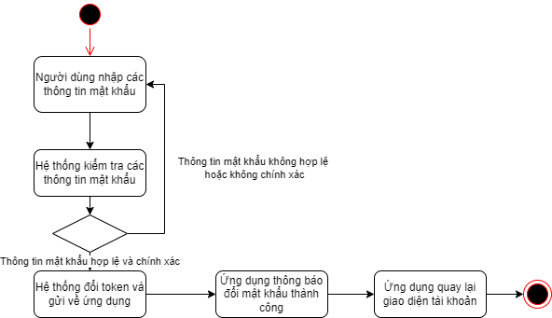

Hình 2.17 Biểu đồ hoạt động use case đổi mật khẩu

* Xóa người dùng

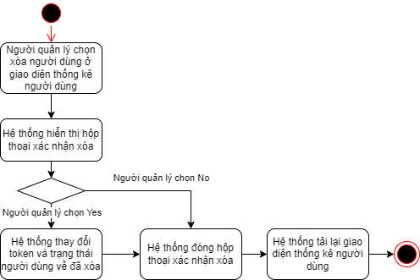

Hình 2.18 Biểu đồ hoạt động use case xóa người dùng

#### Quản lý bình luận

* Bình luận

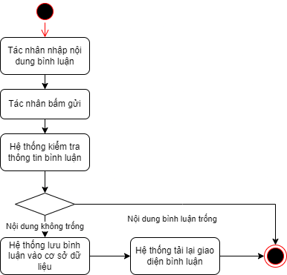

Hình 2.19 Biểu đồ hoạt động use case bình luận

* Xóa bình luận

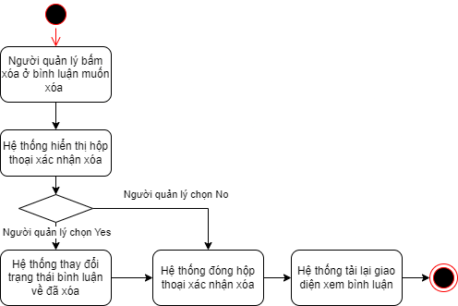

Hình 2.20 Biểu đồ hoạt động use case xóa bình luận

#### Nghe truyện

## Cơ sở dữ liệu

### Danh sách các bảng

#### Bảng Playlist

Bảng Playlist lưu trữ thông tin của danh sách truyện, danh sách truyện chứa các truyện trong cùng một bộ truyện

|  |  |  |  |
| --- | --- | --- | --- |
| Bảng | Playlist | | |
| STT | Tên trường | Kiểu dữ liệu | Mô tả |
| 1 | _id | String | Id của danh sách truyện |
| 2 | name | String | Tên của danh sách truyện |
| 3 | author | String | Tên tác giả của danh sách truyện |
| 4 | category | String | Thể loại của danh sách truyện, dùng để phân loại |
| 5 | createOn | String | Chứa thông tin về thời gian danh sách truyện được đăng tải |
| 6 | updateOn | String | Chứa thông tin về thời gian danh sách truyện được sửa vào lần gần thời gian hiện tại nhất |
| 7 | detail | String | Mô tả của danh sách truyện |
| 8 | urlImg | String | Đường liên kết dẫn tới ảnh của danh sách truyện |
| 9 | status | String | Trạng thái của bộ truyện |

Bảng 2.x Bảng Playlist

#### Bảng Podcast

Bảng Podcast lưu trữ thông tin của các podcast truyện

|  |  |  |  |
| --- | --- | --- | --- |
| Bảng | Podcast | | |
| STT | Tên trường | Kiểu dữ liệu | Mô tả |
| 1 | _id | String | Id của truyện |
| 2 | name | String | Tên truyện |
| 3 | detail | String | Mô tả của truyện |
| 5 | createOn | String | Chứa thông tin về thời gian truyện được đăng tải |
| 6 | updateOn | String | Chứa thông tin về thời gian truyện được sửa vào lần gần thời gian hiện tại nhất |
| 7 | url | String | Đường liên kết dẫn tới tệp âm thanh của truyện |
| 8 | urlImg | String | Đường liên kết dẫn tới ảnh của truyện |
| 9 | playlistId | String | Trường _id của danh sách truyện chứa truyện này |
| 10 | status | String | Trạng thái của truyện |

Bảng 2.x Bảng Podcast

#### Bảng MlisUser

Bảng MlisUser chứa thông tin tài khoản của người dùng

|  |  |  |  |
| --- | --- | --- | --- |
| Bảng | MlisUser | | |
| STT | Tên trường | Kiểu dữ liệu | Mô tả |
| 1 | _id | String | Id của tài khoản người dùng |
| 2 | username | String | Tên đăng nhập của người dùng, sử dụng với mục đích đăng nhập |
| 3 | password | String | Mật khẩu của tài khoản |
| 4 | email | String | Email của tài khoản |
| 5 | googleAuth | String | Chưa sử dụng |
| 6 | status | String | Trạng thái của tài khoản |
| 7 | dateOfBirth | String | Chứa thông tin thời gian về ngày sinh của người dùng |
| 8 | gender | String | Giới tính của người dùng |

Bảng 2.x Bảng MlisUser

#### Bảng Favotite

Bảng favorite chứa thông tin các danh sách yêu thích của người dùng

|  |  |  |  |
| --- | --- | --- | --- |
| Bảng | Favorite | | |
| STT | Tên trường | Kiểu dữ liệu | Mô tả |
| 1 | _id | String | Id của danh sách yêu thích |
| 2 | name | String | Tên của danh sách yêu thích |
| 3 | createOn | String | Chứa thông tin về thời gian danh sách yêu thích được tạo ra |
| 4 | podListId | Array | Mảng chứa các phần tử là _id của các truyện được thêm vào danh sách yêu thích này |
| 5 | userId | String | Trường _id của tài khoản người dùng, chủ sở hữu của favorite này |
| 6 | status | String | Trạng thái của danh sách yêu thích |

Bảng 2.x Bảng Favorite

#### Bảng Comment

Bảng comment chứa các bình luận

|  |  |  |  |
| --- | --- | --- | --- |
| Bảng | Comment | | |
| STT | Tên trường | Kiểu dữ liệu | Mô tả |
| 1 | _id | String | Id của bình luận |
| 2 | podcastId | String | Trường _id của truyện được bình luận |
| 3 | userId | String | Trường _id của tài khoản người dùng thực hiện bình luận |
| 4 | content | String | Nội dung bình luận |
| 5 | cmtOn | String | Chứa thông tin về thời gian bình luận này được gửi đi |
| 6 | status | String | Trạng thái của bình luận |

Bảng 2.x Bảng Comment

# THỰC NGHIỆM VÀ ĐÁNH GIÁ SO SÁNH

## Môi trường thử nghiệm

## Kết quả thử nghiệm

### Tính ổn định

## Đánh giá và so sánh

**KẾT LUẬN**

# TÀI LIỆU THAM KHẢO

[1] Android(Hệ điều hành)

https://vi.wikipedia.org/wiki/Android_(h%E1%BB%87_%C4%91i%E1%BB%81u_h%C3%A0nh)